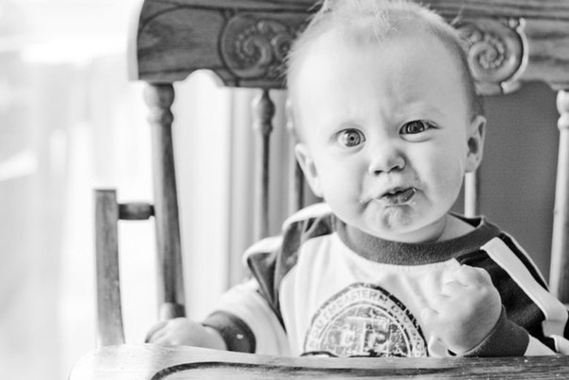 **КОГДА РЕБЕНОК БЬЕТ МАМУ** В разные моменты развития и роста ребенок полутора - трех с половиной лет начинает проверять границы дозволенного, в частности таким способом. Бьет, щиплет, кусает, дергает за волосы маму, папу, бабушку. Как правило, в этом возрасте события разворачиваются в кругу семьи и еще не распространяются на других детей.  
 Что делать? Естественно, рецепт не универсален, но в случаях, когда речь идет о проверке границ, этого достаточно.

1. Сразу после удара важно сказать ребенку, что Вам больно и Вы не хотите, чтобы он Вас бил.
2. Если удар повторяется, постарайтесь перехватить руку.
3. Если в этот момент ребенок находится у Вас на руках, после второй попытки, нужно спустить его с рук, опять же сопровождая словами, что Вам не приятно такое обращение и на таких условиях Вы общаться не будете. Таким образом, мы присоединяем к словам действия, демонстрируя при его помощи суть слов.
4. Если ребенок плачет, можно практически сразу взять его обратно на руки и пожалеть. Ведь наша задача не наказать и унизить, а объяснить. А неожиданным для ребенка спуском с рук Вы действительно его расстроили.
5. Если после того, как Вы взяли малыша на руки, удар повторяется, снова спускаете его с рук, так же по возможности спокойно объясняя, ЧТО КОНКРЕТНО Вам не подходит. Важно найти такие слова, чтобы было точно понятно, что не ребенок плохой, а его поведение недопустимо.
6. Естественно, после этой попытки сразу на руки уже не берете. Но и доводить до истерики тоже не стоит. В следующий раз можно взять на руки, слегка придерживая ручки малыша.
7. Если ребенок не на руках, важно также, сопровождая действия словами, дистанцироваться. Т.е. если Вы играли вместе, прекратить игру, если он подбежал и ударил – выйти из комнаты.
8. Если все это происходит в присутствии других членов семьи или друзей, важно, чтобы они либо не вмешивались в ситуацию, либо поддержали маму. В данном случае лучше пожалеть пострадавшего, полностью игнорируя обидчика. Такой пример демонстрирует ребенку, что такое поведение – не самый удачный способ привлечь внимание и, главное, что он не работает.
9. Во всех этих действиях важна последовательность. Т.е. если маму нельзя бить, значит нельзя ни утром, ни вечером, ни на улице, ни в гостях, ни в каких других ситуациях. Как правило, для того, чтобы решить проблему хватает 2-3 недель.  
     
   ***Классические ошибки родителей, когда они пытаются справиться с подобным поведением:***

1. «Дать сдачи» несильно ударить по руке в ответ или отшлепать. Это неверно. Ведь дети копируют поведение родителей. И таким образом Вы демонстрируете ребенку, что удар – это вполне допустимый способ выразить свое недовольство. То, что нельзя ребенку, нельзя и маме.  
2. «Притвориться плачущим» - это спектакль. Если не трогать сам факт обмана, то еще и то, как мама что-то изображает само по себе «развлечение». Особенно в год-полтора. И есть риск, что ребенок дальше будет повторять свои действия, чтобы увидеть «спектакль».  
3. То же самое, что и п. 2 касается крика, воплей боли и т.д. Если ребенок не пугается, то воспринимает происходящее как «спектакль». И, возможно, захочет его повторить.  
4. Стыд. Как тебе не стыдно и т.д. Стыд это социальная мерка, которая, если и эффективна в воспитательных целях, то намного позже. Для малышей это просто слово.  
В начале статьи я писала, что это часто проверка границ. Естественно, в том случае, когда в семье ребенок не видит подобного обращения. Если его бьют самого, или один из родителей может поднять руку на другого, то начинать менять ситуацию стоит с себя.